***Windows  
telepítés***

-Az informatikusoknak meg kell érteniük az operációs rendszerek(OS) általános funkcióit:

* Például a hardver elérésének módját
* A fájlok és mappák kezelését
* A felhasználói felület működését
* Az alkalmazások kezelését.

-Megtanuljuk a merevlemez előkészítését, a meghajtó partíciókra osztását és formázását. Ismereteket szerzünk a különféle típusú partíciókról és logikai meghajtókról, valamint a merevlemez-beállításokhoz kapcsolódó egyéb feltételekről. Megismerjük a Windows által támogatott következő fájlrendszereket: FAT (File Allocation Table), NTFS (New Technology File System), CDFS (Compact Disc File System) és NFS (Network File System).

-Fontos, hogy ne csak elméletben ismerkedjünk meg a virtualizációval és a felhőtechnológiával, hanem szerezzünk gyakorlati készségeket is. Az egyik laborgyakorlat során létrehozunk egy FAT32 partíciót, majd átkonvertáljuk azt NTFS formátumra. A további gyakorlatok során a Windows telepítésével, az alapvető Windows beállítási feladatok elvégzésével, felhasználói fiókok létrehozásával és a Windows frissítéseinek telepítésével foglalkozunk.

**Fogalmak**

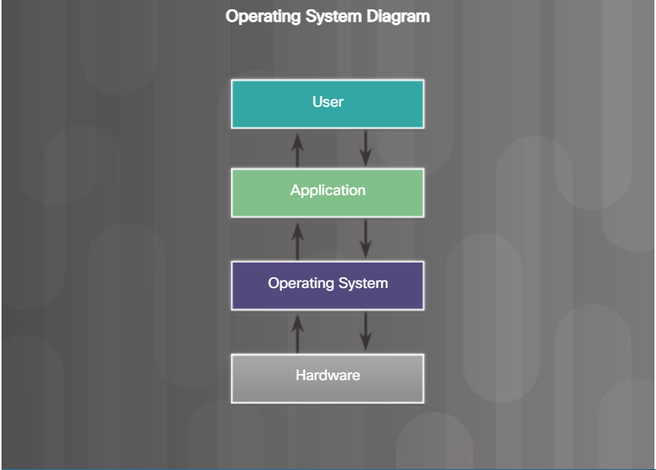

-Az operációs rendszer ellátja az alábbi feladatokat:

* Alkalmazáskezelés
* Memóriafoglalás és perifériák kezelése
* Alapvető szolgáltatások biztosítása az alkalmazások számára

-A digitális óráktól a számítógépekig szinte minden elektronikus eszköznek operációs rendszerre van szüksége a működéshez.

-Ahhoz, hogy megértsük egy operációs rendszer képességeit, fontos hogy ismerjünk néhány alapfogalmat. A következő kifejezéseket gyakran használják az operációs rendszerekkel kapcsolatban:

* **Többfelhasználós (multi-user)** - Két vagy több felhasználó egyidejűleg képes programok futtatására és a perifériák használatára.
* **Többfeladatos (multitasking)** - A számítógép több alkalmazás egyidejű végrehajtására képes.
* **Többprocesszoros feldolgozás (multi-processing)** - A számítógép támogathat két vagy több CPU-t (Central Processing Unit, központi feldolgozóegység).
* **Többszálú működés (multi-threading)** - Egy program több apró részre osztható fel, amelyeket az operációs rendszer szükség szerint tölthet be. A többszálú működés teszi lehetővé egy program különböző részeinek egyidejű futtatását.

-Az operációs rendszer indítja a számítógépet és kezeli a fájlrendszert. Az operációs rendszerek egyidejűleg több felhasználót, feladatot (több program végrehajtását) vagy akár processzort is támogathatnak.

Az operációs rendszer alapfunkciói

Négy alapfeladatot lát el:

* hardverhozzáférés vezérlése
* fájl- és könyvtárkezelés
* felhasználói kezelőfelület biztosítása
* alkalmazáskezelés

Hardverhozzáférés vezérlése